Публичный отчёт
об образовательной и финансово-хозяйственной деятельности
МОУ средняя общеобразовательная школа №3 за 2009/2010 учебный год

(Представлен педагогической и родительской общественности 22-23 сентября 2010 г.)

В настоящее время образование Тверской области, Нелидовского района, каждой отдельной школы переживает динамичный этап развития. При реализации образовательной инициативы «Наша новая школа», подготовки к переходу на новый федеральный государственный образовательный стандарт идёт обновление структуры образовательных учреждений, содержания образования, принципов финансирования, системы управления. Развивается инновационная деятельность образовательных учреждений.
Каждая школа вынуждена переходить на новые формы работы, учитывая возрастные и индивидуальные особенности детей и подростков, предоставляя широкий спектр образовательных услуг, обеспечивая современное качество образования и его реальную доступность для всех слоёв населения. Но и сама школа нуждается в совершенствовании, обновлении структуры и содержания образовательной услуги, предоставления современных безопасных возможностей получения качественного образования.

Современное состояние общества не позволяет говорить о какой бы то ни было замкнутости, обособленности школы от остального мира. И это не просто слова. XXI век диктует свои условия и выдвигает свои требования и к ученикам, и к родителям, и к педагогам. Остановимся на некоторых из них:
1. Всё большее проникновение в жизнь общества новых информационных технологий заставляет перестраиваться и систему преподавания учебных предметов.
2. Время жизни знаний и технологий уменьшается. Те знания и умения, которые мы применяли 2-3 года назад, в сегодняшнем дне могут оказаться в лучшем случае неактуальными, в худшем – опасными. Главное – привить обучающимся умение и желание постоянно обновлять свои знания, не останавливаться на достигнутом результате.
3. Изменения становятся постоянными. Это требует от ученика готовности к тому, что окончание школы и получение профессии – не конечная цель. Выпускник должен быть готов продолжать и совершенствовать своё образование для лучшей адаптивности к постоянно меняющимся и ускоряющимся условиям жизни.
Определив эти 3 условия существования школы сегодня, необходимо так построить работу всего коллектива школы – учеников, родителей, педагогов – чтобы максимально смягчить негативные последствия современных требований к личности и гражданину и позволить оптимально использовать приобретённые в школе навыки в повседневной жизни.

1. Общая характеристика учреждения
Муниципальное общеобразовательное учреждение средняя общеобразовательная школа № 3 введена в строй в 1953/1954 учебном году. Лицензия серия А № 232145 регистрационный № 107 от 06 апреля 2007 г. Свидетельство о государственной аккредитации АА 065209 регистрационный № 191 от 26 января 2001 г.
На начало учебного года в школе 484 обучающихся, 21 класс, 39 педагогов. С 2008/2009 учебного года в школе обучаются дети из Государственной общеобразовательной школы-интерната среднего (полного) образования для детей-сирот и детей, оставшихся без попечения родителей.
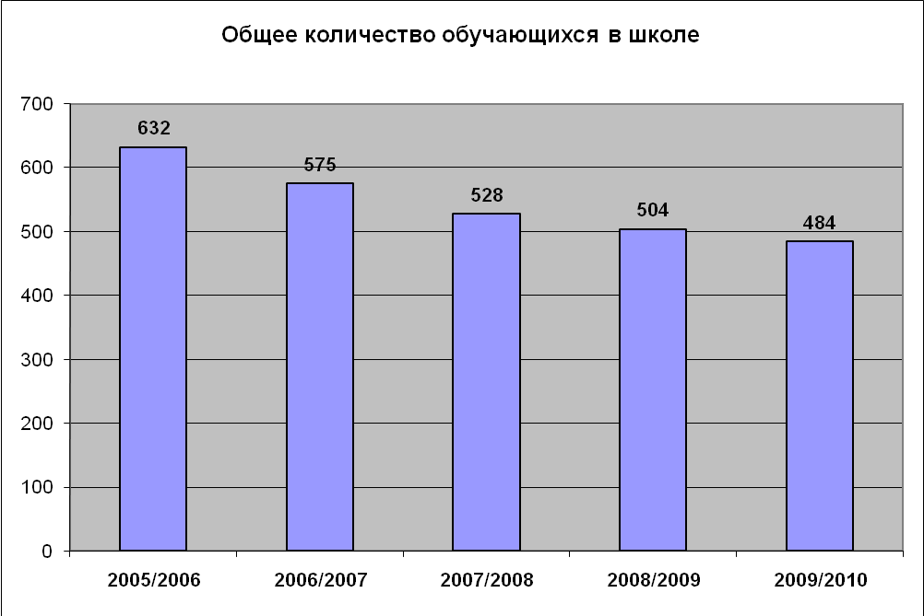

Как видно из диаграммы, общее количество обучающихся в школе с каждым годом уменьшается, что связано прежде всего с острой демографической ситуацией в районе. В целях привлечения будущих обучающихся в нашу школу в 2009/2010 учебном году традиционно были открыты бесплатные курсы по подготовке будущих первоклассников, на которых занималось 22 человека.
С этой же целью весь учебный год работал социальный проект с ДОУ №2 и ДОУ №7, по программе которого выпускники детских садов посещают школу с экскурсиями, присутствуют на совместно подготовленных праздниках, участвуют в совместной уборке территории, знакомятся с правилами дорожного движения.

Средняя наполняемость классов – 23 человека. Это выше среднеобластного уровня (21 человек), но недостаточно для нормативного подушевого финансирования.
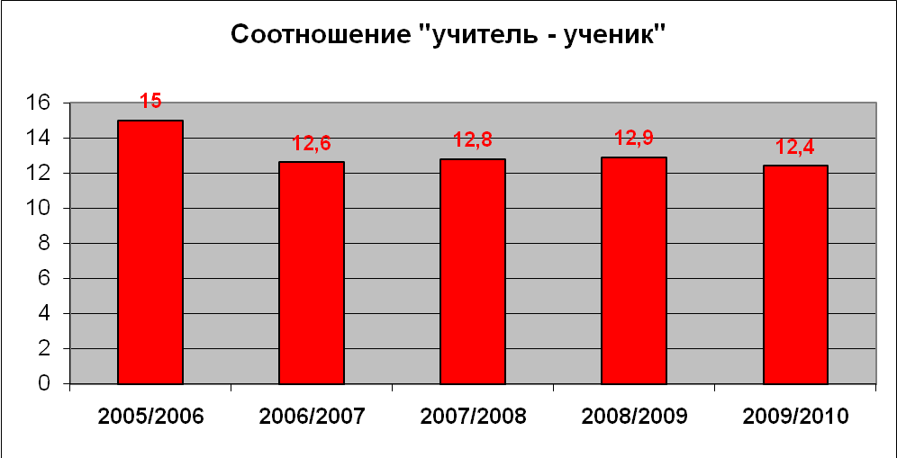

Соотношение «учитель-ученик» за последние 3 года уменьшается, что связано с уменьшением численности обучающихся и стабильностью педагогического коллектива.
Органы государственно-общественного управления и самоуправления представлены Советом школы, Родительским комитетом школы и Школьной Думой.
Программа развития школы на 2007-2009 г. в основном выполнена, заканчивается утверждение Программы развития школы на 2010-2012 годы.

2. Особенности образовательного процесса
В соответствии с установленным государственным статусом школа реализует образовательные программы начального общего, основного общего, среднего (полного) общего образования на основании государственных стандартов. К дополнительным образовательным услугам относится организация кружковой и досуговой занятости обучающихся на базе школы. В этом учебном году планируется организация дополнительных платных образовательных услуг.
В школе на высоком уровне организовано изучение английского языка. При нормативной наполняемости классов производится деление класса на группы для улучшения качества образовательного процесса. Для обучающихся школы-интерната организовано продолжение изучения немецкого языка.
Педагоги школы активно используют инновационные образовательные программы и технологии, в частности, информационные технологии. По одному классу в параллели начальной школы ведётся преподавание по программе «Планета знаний». На ступени старшей школы организовано обучение по профильным программам в 11 классе и по индивидуальным учебным планам в 10 классе. Многие кабинеты школы оборудованы рабочим местом учителя, что позволяет использовать информационные технологии при подготовке и проведении уроков.
Количество кружков и секций на базе школы за последние два года сохранилось и даже увеличилось. Представленные кружки и секции направлены на удовлетворение всех имеющихся запросов обучающихся и их родителей. Дополнительное образование ведется по следующим направлениям: художественное (32 % от общего числа обучающихся школы), техническое (4%), спортивное (15%), эколого-биологическое (10 %), туристко-краеведческое (6 %). Занимаются на базе городских учреждений дополнительного образования (ДДТ, ДЮСШ, ДШИ – 31 % обучающихся).
Психолого-медико-социальное сопровождение в 2009/2010 учебном году было представлено деятельностью социального педагога с функциями психолога, что не позволяло качественно построить работу. Остаётся высоким уровень запросов родителей обучающихся на оказание услуг логопеда в школе.
Внутришкольная система оценки качества образования действует на основании «Положения о школьной системе оценки качества образования», регламентирующего реализацию всех процедур контроля и оценки качества, принципы и задачи функционирования системы оценки качества, а также её структуру, порядок проведения и представления полученной информации.

3. Условия осуществления образовательного процесса
Школа работает на основе Конвенции о правах ребёнка, Конституции РФ, Закона «Об образовании», Типового положения об общеобразовательном учреждении, Закона Тверской области «Об образовании в Тверской области», Устава школы. Режим работы соответствует требованиям санитарных норм и правил, не допускает учебной перегрузки обучающихся. Занятия в школе были организованы по шестидневной учебной неделе (за исключением первых классов), продолжительность урока – 45 минут (в первых классах – 35 минут). Вторая половина дня выделялась для организации дополнительных занятий по предметам, посещения кружков, спортивных секций на базе школы.
Учебно-материальная база, благоустройство и оснащенность.
Учебно-материальная база соответствует требованиям к организации образовательного процесса. Завершается обновление школьной мебели в соответствии с ростовыми особенностями обучающихся, идёт замена школьных досок, приобретается спортивное оборудование, обновлены компьютеры в компьютерном классе школы.
Для занятий физкультурой и спортом оснащён спортивный зал, имеется беговая дорожка, комплекс гимнастических снарядов. На базе школы функционировали секции волейбола и стрельбы, проводило занятия отделение баскетбола ДЮСШ, продолжает свою работу подростковый Клуб любителей бега «Кристина».
Учитывая, что школа работает в одну смену, созданы хорошие условия для досуговой деятельности и дополнительного образования. На базе школы проводили занятия педагоги Дома детского творчества, что позволяло нашим обучающимся заниматься в кружках театрального мастерства и хореографии. Для организации дополнительного образования были выделены часы учебного плана для занятий по русскому языку, математике, информатике, изобразительному искусству, проводились кружки по иностранным языкам, физике, биологии, географии, развитию речи; туризму, техническому творчеству, рукоделию.
Организация охраны школы осуществляется силами обслуживающего персонала, что не отвечает современным требованиям безопасности. Но решить проблему охраны без помощи учредителя на сегодняшний день не удастся.
Горячее питание в школе организовано ООО «Техэкс» за счёт средств родителей, муниципального и областного бюджетов. Питались бесплатно все обучающиеся начальной школы, а также 70 ребят 5-11 классов за счёт средств Территориального отдела социальной защиты населения. Стоимость питания для остальных обучающихся не превышала 150 рублей в неделю.
Медицинское облуживание в школе осуществляет фельдшер детской поликлиники Вялкова Наталья Анатольевна на базе медицинского кабинета, имеющего соответствующую лицензию.
На начало учебного года в школе обучалось 8 детей-инвалидов, из них один ребёнок занимался на дому. Ещё для двух обучающихся школы было организовано домашнее обучение по медицинским показателям. Для каждого ребёнка составлен индивидуальный учебный план на основании запросов обучающихся и их родителей. Программы по предметам выполнены полностью.
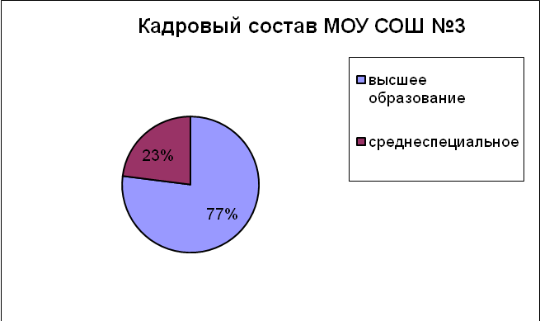
Одним из определяющих ресурсов качественного образования в школе является кадровый состав. На сегодняшний день школа обладает хорошим педагогическим коллективом, способным решать новые задачи. Закончила обучение в Нелидовском филиале Тверского государственного университета учитель начальных классов Королёва М. Л.

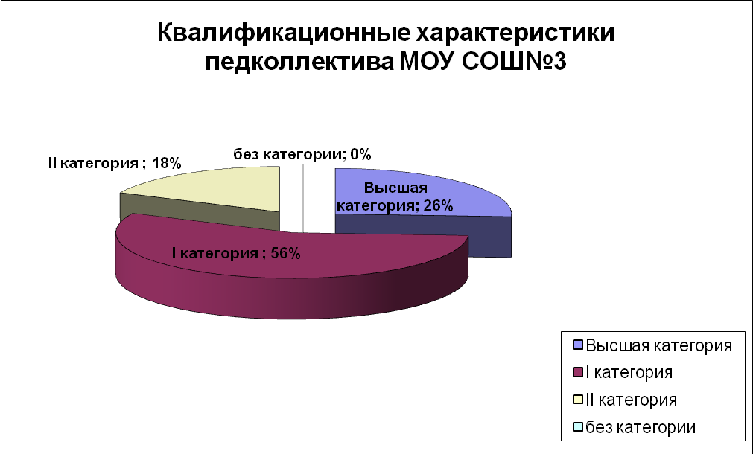
Доля преподавателей со стажем работы более 10 лет остаётся стабильной (91%), что говорит о стабильности педагогического состава, высокой опытности и внешне хорошей подготовленности педагогических кадров.
В свою очередь доля педагогов пенсионного возраста тоже остаётся постоянной (13%), что не может не вызывать тревоги в связи с отсутствием обновления педагогического состава.
Ростовцева Людмила Александровна имеет звание «Почётный работник общего образования», «Отличник просвещения» – Бурмистрова Галина Ивановна, Зимаков Виктор Михайлович, Мазурова Евгения Михайловна, Потапенкова Людмила Ивановна, Самойлова Нина Андреевна. В течение учебного года награждены Почётными грамотами Департамента образования Бухвалова В. Н., Демешко И. Г., Захаренкова М. В., Потрасов М. И., Худолеева Л. В. Самойлова Н. А. второй раз стала победителем конкурса лучших учителей России в рамках Приоритетного национального проекта «Образование» и вошла в число восьми победителей Тверской области.
Повышение квалификации учителей в этом учебном году проходило за счёт самообразования, успешно прошли аттестацию на I квалификационную категорию – Зимаков В. М., Иванова Е. В., Потрасов М. И., Тимофеева С. И., Шипякова О. П., на II квалификационную категорию – Боголюбова Е. М., Романова Л. И.

4. Результаты деятельности учреждения, качество образования
Один из видимых результатов работы школы – результаты единого государственного экзамена. В 2009/2010 учебном году итоговой аттестации подлежали 27 учеников профильного социально-гуманитарного класса.
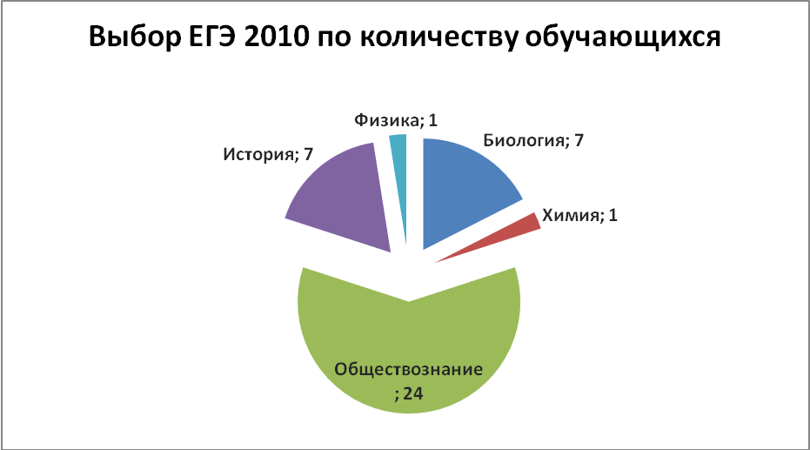

Результаты ЕГЭ в сравнении со средним районным показателем:
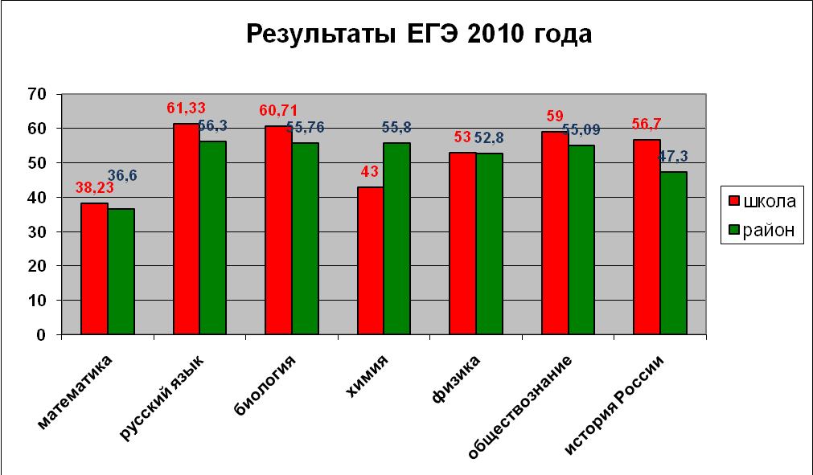
Ученики профильного социально-гуманитарного класса показали хорошую подготовку при прохождении государственной итоговой аттестации. Средний балл профильных предметов сданных экзаменов заметно выше среднего показателя по району. Ещё один немаловажный показатель – количество ребят, закончивших школу с медалями. Из 10 медалистов Нелидовского района 2010 года трое – наши выпускники. Подтвердили высокое качество знаний золотой медалью – Степанова Анастасия, серебряными медалями – Лоханчекова Екатерина и Серебрякова Екатерина.
Но результативность обучения определяется не только средним баллом на выпускных экзаменах. Дальнейшее устройство выпускников, способность адаптироваться к новым условиям не только остаётся довольно высокой, но и заметно растёт, что говорит о слаженной работе педагогического коллектива по подготовке обучающихся к выбору дальнейшего жизненного пути: по окончании 2009/2010 учебного года поступили в вузы 82% выпускников, ссузы – 18% - все продолжают обучение.
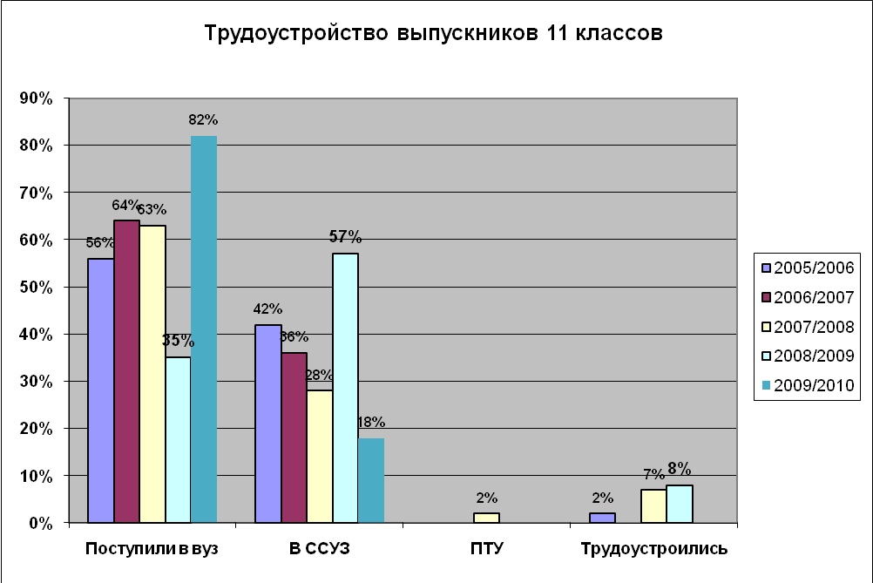

В 2009/2010 учебном году в школе проходили государственную (итоговую) аттестацию 59 выпускников 9-х классов. 2 ученика проходили государственную (итоговую) аттестацию в щадящем режиме.
57 учеников проходили государственную (итоговую) аттестацию в новой форме по русскому языку и математике. Независимая экспертиза подтвердила хорошее качество получения образования в школе, о чем говорят следующие цифры:
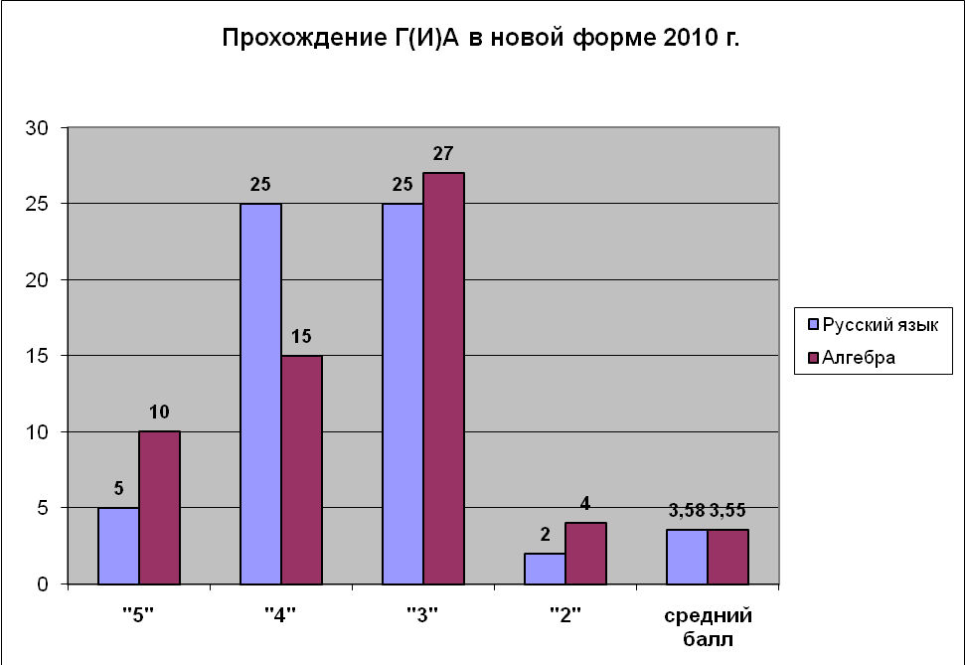

Независимая экспертиза подтвердила и стабильность и объективность работы педагогического коллектива по сравнению с прошлыми годами.
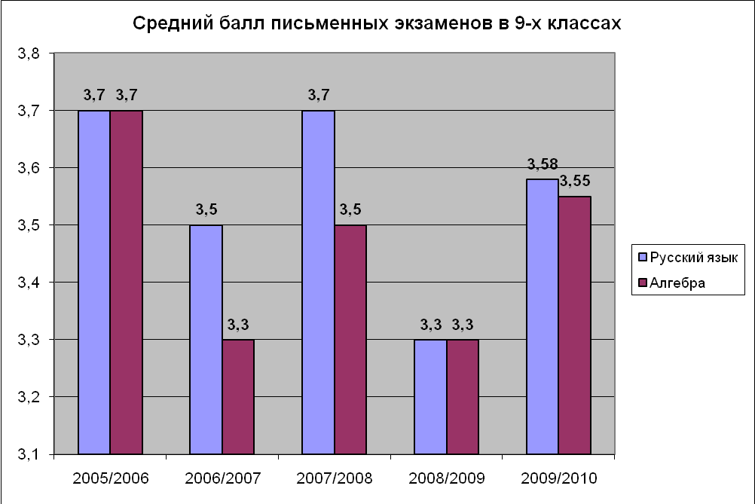

Доля выпускников основного общего образования, перешедших на старшую ступень обучения, постоянно снижается, что связано с рядом факторов, в том числе и с определёнными опасениями по участию в эксперименте ЕГЭ (в 2005 году), с необходимостью раньше начинать профессиональную деятельность, неудовлетворённостью качеством преподавания.
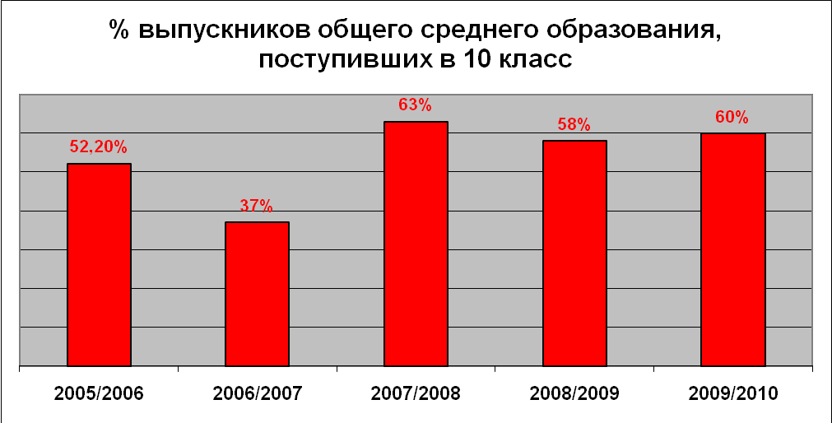

При наличии в 9-х классах этого года 59 обучающихся и при решении Учредителя открыть на базе школы только один 10 класс позволило подойти к комплектованию с учётом учебных и внеучебных достижений обучающихся. 30 обучающихся (51%) продолжают обучение в 10 классе нашей школы, 5 обучающихся (9%) продолжают обучение в 10-х классах других школ города.
Количество призовых мест на районных этапах Всероссийской предметной олимпиады школьников резко уменьшилось, что объясняется изменением Положения о проведении всероссийской олимпиады школьников. Вместе с тем резкое сокращение призовых мест вызвано несложившейся системой работы с одарёнными детьми.
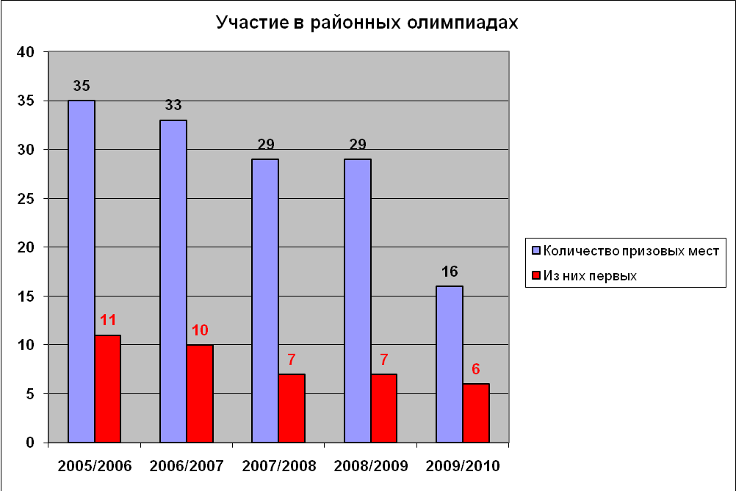

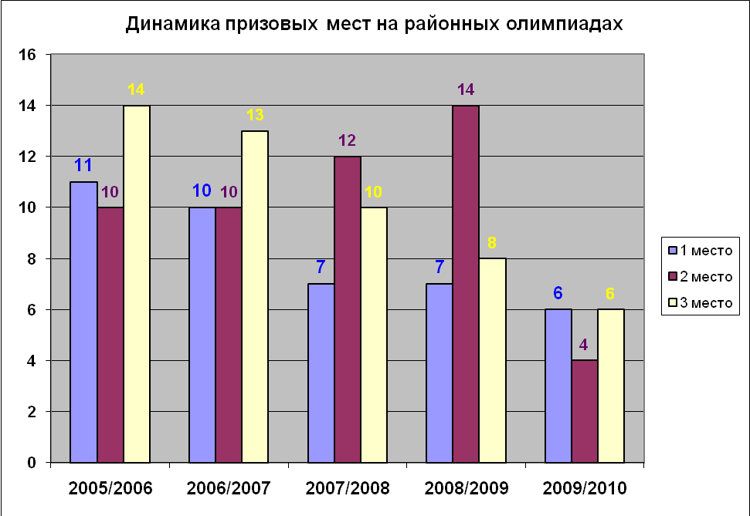

В 2009/2010 учебном году состояли на учете в Комиссии по делам несовершеннолетних – 14 учащихся, в Подразделении по делам несовершеннолетних – 15, в социально опасном положении – 6 семей.
В течение учебного года администрация школы, классные руководители и социальный педагог, инспектор ПДН проводили профилактическую работу с этими группами детей. Учащиеся были задействованы в кружковой работе, посещали спортивные секции, факультативы, элективные курсы.
Также для детей в социально опасном положении было организовано бесплатное питание через ТОСЗН в течение учебного года.
Осуществлялись рейды субъектов профилактики в семьи учащихся, состоящих на учете с целью обследования материально бытовых условий проживания ребенка.
В каникулярное и летнее время дети были охвачены оздоровительным отдыхом: пришкольные лагеря, трудоустройство.
За текущий период было совершено одно преступление Марченковым Владимиром.
В мае месяце снят с учета ПДН – 1 учащийся, социально опасном положении – 1.

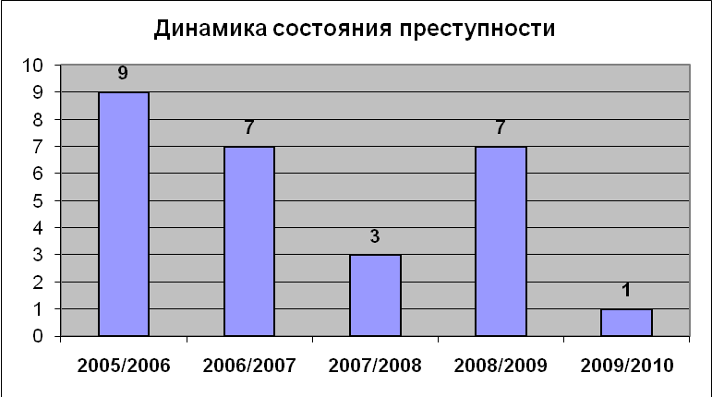

Положительным моментом в деятельности школы является следующее: с 2001 года нет обучающихся, отчисленных по неуважительным причинам, нет обучающихся, исключённых из школы по неуспеваемости и за недостойное поведение, нет обучающихся, которые после окончания обучения не работают и не учатся.

Данные о состоянии здоровья обучающихся (в динамике по группам здоровья).

№ п/п |  | 2008/2009 уч. г. (количество человек) | 2009/2010 уч. г. (количество человек)
1. | Группы здоровья:  1  2  3  4 | 150  296  39  8 | 101  326  44  9
2. | С заболеваниями сердечнососудистой системы | 37 | 30
3. | С заболеваниями системы пищеварения | 22 | 20
4. | С заболеваниями центральной нервной системы | 3 | 3
5. | С заболеваниями мочеполовой системы | 4 | 4
6. | С бронхолёгочными заболеваниями | 5 | 6
7. | Дети-инвалиды | 11 | 9
8. | С нарушением зрения | 104 | 93
9. | С нарушением осанки | 140 | 183

Как видно из таблицы, не происходит заметного ухудшения здоровья обучающихся почти по всем параметрам, за исключением увеличения ребят с нарушением осанки. Это ещё один из факторов скорейшей замены школьной мебели на соответствующие росту обучающихся парты и стулья.

Наши ученики – постоянные участники районных, областных, всероссийских соревнований, конкурсов, конференций; проведение VI Международной исторической Интернет-конференции позволило обучающимся школы пообщаться и наладить связи с учениками из Москвы, Смоленска, Минска, Волгограда, Тулы, Новороссийска, Санкт-Петербурга, Керчи, Кирова, Тверской области. 5 учеников школы в сентябре 2009 г. приняли участие в Международном форуме-слете городов-героев в Минске. На базе школы прошли Всероссийские и международные интеллектуальные конкурсы «Турнир Ломоносова», «Кенгуру – математика для всех», «Русский медвежонок – языкознание для всех», КиТ, «Британский бульдог», «Человек и природа», «Золотое Руно», «Леонардо», «Турнир городов», международная математическая Интернет-олимпиада «Сократ».
Учащиеся школы являются постоянными участниками спортивных мероприятий. Ребята стали победителями в турнирах по пионерболу 97-98г., по настольному теннису, призерами первенства города по волейболу, в лыжной эстафете, в первенстве по биатлону 10-11 класс, в лыжной эстафете, в марафоне, в эстафете по улицам города, в открытом турнире по пляжному волейболу.

Деятельность школы в рамках проекта «Академия детской дипломатии на пути к культуре мира»в 2009/2010 учебном году:
5 учеников школы в сентябре 2009 г. приняли участие в Международном форуме-слете городов-героев в Минске.
VI Международная школьная историческая Интернет-конференция «Победители»
VI КОНФЕРЕНЦИЯ ИСТОРИЧЕСКИХ ИССЛЕДОВАТЕЛЬСКИХ РАБОТ СТАРШЕКЛАССНИКОВ "Русская Православная Церковь в годы Великой Отечественной войны»
VI легкоатлетическая командная сверхмарафон-эстафета, посвящённая 65-ой годовщине Победы в Великой Отечественной войне под девизом «65 годовщине Победы – 65 километров»
Котова Мария – победитель VII МШИИК «Историография Великой Отечественной и Второй мировой войн»

5. Социальная активность и внешние связи учреждения
В традиции нашей школы – создать ребенку «социальную ситуацию развития, среду общения, поле деятельности, которые невозможно заменить даже интересным уроком». Школа налаживает связи с другими социальными институтами, организациями.
Формы сотрудничества самые разные: организация досуга, совместная деятельность, совместные экскурсии.
Уже 4 года в школе работает социально-экологический проект «Истоки будущего» в тесном сотрудничестве с ЦЛГБЗ (Ершова Ю. В.) и Добровольным обществом «Союз Чернобыль», (председатель Малиновский А. П.), детской библиотекой (Ведехина Т. А.).
Задачи и цели проекта:
- формирование активной жизненной позиции детей;
- ориентирование на любовь и уважение к родному краю;
- формирование у подростков экологического сознания;
- обогащение подрастающего поколения знаниями о природе, ее значимости и охране;
- воспитание гуманного отношения и внимания к людям, выполнившим долг перед Родиной (участниками ликвидации чернобыльской трагедии).
В рамках проекта прошло 15 мероприятий. Более 200 учащихся стали участниками различным конкурсов. 50 детей стали победителями и призерами.
В школе уже 2 года работает программа гражданско-патриотического воспитания учащихся.
Цель программы – объединение усилий школы, семьи, общественности, учреждений, расположенных в г. Нелидово, в гражданском и патриотическом воспитании школьников. К реализации программы были привлечены учащиеся, родители, жители города. В рамках программы прошло 56 мероприятий, в них приняли участие около 600 человек, 60 из них стали победителями и призерами.
Второй год работает в школе программа «Обратная связь» (работа с родителями).
Программа позволила активнее включить родителей в разнообразные сферы деятельности школы; активизировать работу Совета школы, общешкольного родительского комитета, получить материальную поддержку со стороны родителей на благоустройство и ремонт школы.
Центром гражданско-патриотической работы является Музей школы, Призер областного конкурса, посвященного 65-летию Победы, победитель городского конкурса музеев.
Совет музея проводит большую работу: это и проекты и конференции, и работа с архивными документами, встречи с ветеранами, организация викторин, проведение операции «С благодарностью, ветеран».
Школьный музей объединяет более 300 девчонок и мальчишек, любящих историю, свой город, свою школу; 80 из них приняли участие в конкурсах и викторинах, 38 стали победителями и призерами.
Музей школы работает в тесном сотрудничестве с «Музеем шахтерской славы» города Нелидова, с музеем Ворожейкина (школа № 5), с музеем Карбышева (школа № 4), с музеями Селянской и Новоселковской школ, со школами Тверской области, г. Ржева, Западной Двины, г. Белого, г. Старица.

6. Финансово-экономическая деятельность

С 01 января 2006 года школа является самостоятельным юридическим лицом. Финансирование деятельности школы осуществляется из областного и местного бюджетов на основании нормативно-подушевого финансирования. Общий объём финансирования за 2006 год составляет 9 195 053 руб., за 2007 г. – 9 652 942 руб. 11 коп., за 2008 г. – 11 306 734 руб., за 2009 г. – 15 030 105 руб., за 2010 год – 14 485 986 руб.

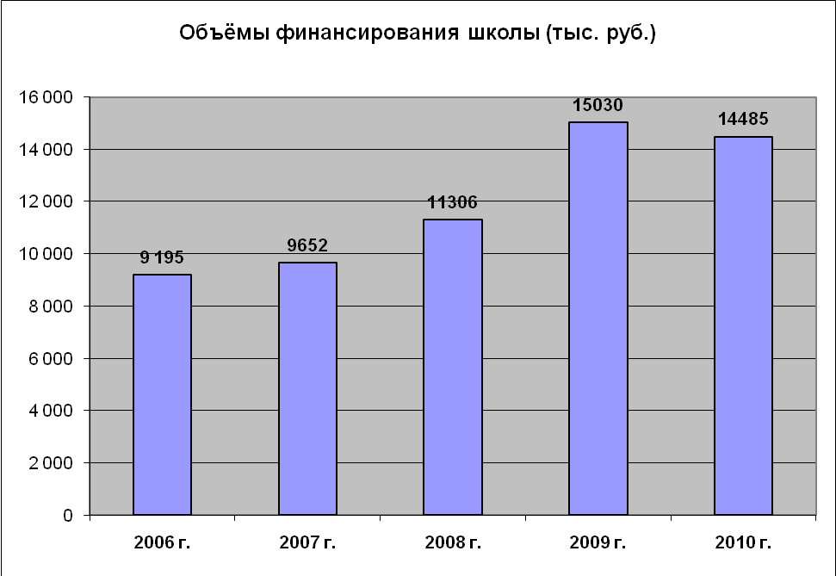
Затраты на одного ученика составляют 14 712 рублей за 2006 год, 17 145 руб. 54 коп. за 2007 г., 21 743 руб. 70 коп. за 2008 г., 30 241 руб. 66 коп. за 2009 год, 29 129 руб. за 2010 г.
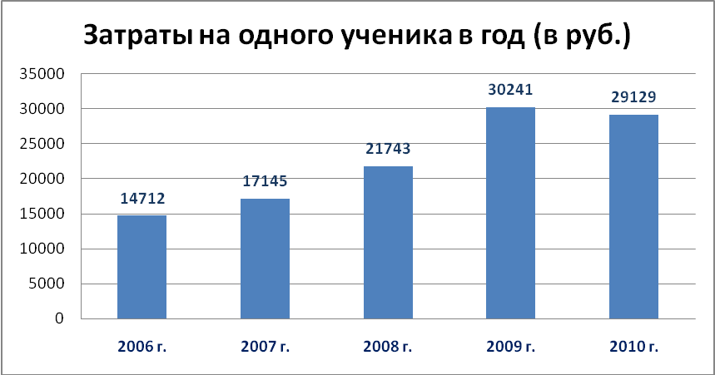
Затраты школы на коммунальные расходы в 2010 г. составляют 1 873 572 руб. (12,9%) (в 2009 г. составляли 2 124 071 руб. (14,1%), (в 2008 г. – 1 554 996 руб. (13,7%), в 2007 г. – 1 836 820 руб., 19%) от общего финансирования школы, что остаётся недопустимо высокими затратами. Количество обучающихся с каждым годом уменьшается, а площадь и потребности обсуживаемых помещений остаются прежними. Отсюда предоставление помещений для занятий педагогам Дома детского творчества г. Нелидово, оптимальное использование спортивного зала школы. Несмотря на это необходимо соблюдать режим строжайшей экономии при расходовании воды, электрической энергии, бережно использовать поступающее в школу тепло.
Затраты на приобретение составляют 742 325 руб. 00 коп. (5,1%), (в 2009 г. – 642 671 руб. 70 коп. (4,3%), (в 2008 г. – 500 019 руб. (4,4%)).
Перечень приобретённого оборудования в 2009/2010 уч. г.:
№ п/п | Наименование расходов | Сумма
1. | Учебники | 137 074 руб.
2. | Школьная мебель | 338 051 руб.
3. | Компьютерная техника | 207 308 руб.
 | ИТОГО: | 692 433 руб. 00 коп.
Такая ситуация пока не позволяет решить все запросы школы в приобретении мебели, школьного оборудования, компьютеров, учебно-наглядных пособий. В связи с этим актуально встаёт вопрос об оказании платных образовательных услуг, опыт предоставления которых у школы имеется.

7. Заключение. Перспективы и планы развития
На сегодняшний день заканчивается утверждение Программы развития школы на 2010-2012 годы. Понятно, что развитие предполагает прежде всего соответствующее финансирование, которое позволит выводить школу на современный уровень, а не тянуться за базовыми образовательными учреждениями. И здесь надеяться можно только на собственные силы, привлекая спонсоров и оказывая дополнительные платные образовательные услуги.
Таким образом, для успешного функционирования школы как образовательного учреждения в муниципальной образовательной сети необходимо принять следующее:
Стратегическая цель – создание механизма устойчивого развития школы посредством эффективного использования материально-технических, кадровых, финансовых и управленческих ресурсов.
Для достижения указанной цели будут решаться в первоочередном порядке следующие приоритетные, взаимосвязанные задачи:
- Обеспечение доступности качественного дошкольного, начального, общего среднего и дополнительного образования в школе. Именно обеспечение доступности качественного образования – задача первоочередной важности, которая вполне может быть решена путём эффективного использования внутренних резервов школы и привлечения педагогов других образовательных учреждений муниципалитета и региона.
- Эффективное использование и укрепление материально-технического оснащения школы и обеспечение безопасных и комфортных условий жизнедеятельности обучающихся.
- Обновление содержания, форм и технологий образования.
- Участие школы в реализации федеральных и международных проектов.

Задачи школы на 2010-2011 учебный год.

- Обеспечение государственных гарантий доступности и равных возможностей получения полноценного образования.
- Создание условий для перехода на федеральные государственные образовательные стандарты второго поколения.
- Сохранение количества обучающихся, успевающих на «4» и «5».
- Улучшение предпрофильной и профильной подготовки обучающихся.
- Внедрение системы портфолио в школе.
- Обновление нормативно-правовой базы для предоставления школой платных образовательных услуг.
- Изменение содержания дополнительного образования в соответствии с запросами обучающихся.
- Усиление общекультурной направленности образовательного процесса в целях повышения адаптивных возможностей школьников.
- Создание комплекса условий для возможности формирования здорового образа жизни обучающихся, родителей и педагогов школы.

Ожидаемые результаты на конец 2010-2011 учебного года.

- Уменьшение количества обучающихся, пропускающих занятия без уважительной причины.
- Переход на федеральные государственные образовательные стандарты второго поколения с 1 сентября 2011 г.
- Повышение качества обученности школьников.
- Прохождение каждым девятиклассником с течение учебного года не менее четырёх элективных курсов.
- Наличие портфолио у обучающихся 8-9 классов.
- Увеличение внебюджетного финансирования школы.
- Увеличение количества обучающихся, занятых дополнительным образованием.
- Увеличение количества обучающихся – призёров и участников районных, федеральных, международных олимпиад и конкурсов.
- Повышение уровня здоровья обучающихся, родителей и педагогов школы.

В 2010 году заканчивается программа «Академия детской дипломатии на пути к культуре мира», реализуемая Гимназией №1522 г. Москвы с 2005 г. Но не заканчиваются связи, приобретённые за это время. Понятно, что на слёте городов-героев в Москве в ноябре 2010 года будет дан старт новой программе, позволяющей объединять ребят нашей страны с друзьями и коллегами из России, Украины, Беларуси, дальнего зарубежья. И понятно, что наша школа, как один из активных участников проекта, не может остаться в стороне. В этом году планируется проведение трёх интернет-конференций, информация о которых будет представлена на Слёте в Москве.

Пути решения данных задач будут обозначены в Программе развития школы на 2010-2012 года. Программу планируется разработать и утвердить на школьной конференции в ноябре-декабре 2010 года.

